TARYBOS NARĖS DOVILĖS ADAMONYTĖS
2025–2026 m. VEIKLOS ATASKAITA

2023–2027 m. kadencijos Birštono savivaldybės Tarybos tretieji metai buvo pilni intensyvaus darbo Taryboje, komisijose bei įvairių tarybų darbe. Taip pat bendraujant su rinkėjais ir sprendžiant iškilusius klausimus.
Be įprasto darbo Taryboje, Jaunimo ir Socialinių reikalų komitete bei Socialdemokratų frakcijoje, didelę dalį, kaip ir praėjusiais metais, mano veikloje užima darbas su jaunimu. Esu viena iš Birštono jaunimo reikalų tarybos (SJRT) narių.
Kartu su Birštono jaunimo reikalų taryba (SJRT), 2025 m. numatėme šias prioritetines veiklos kryptis:
- jaunų žmonių interesų atstovavimo ir efektyvaus Savivaldybės jaunimo tarybos darbo užtikrinimas;
- darbo su jaunimu plėtros ir kokybės užtikrinimas;
- tarpžinybinio ir tarpsektorinio bendradarbiavimo stiprinimas;
- jaunimo savanorystės įgyvendinimas ir lyderystės gebėjimų stiprinimas.
Kryptingai dirbta jaunimo politikos įgyvendinimo srityje, stiprintas jaunimo įsitraukimas į veiklas, buvo tęsiama aktyvi draugystė su Birštono gimnazijos mokinių taryba. Ypatingas dėmesys skirtas jaunimo informavimui, įgalinimui bei naujų galimybių plėtrai. Pasiekti reikšmingi rezultatai jaunimo politikos srityje: pateikti 2 pasiūlymai Birštono savivaldybės administracijai ir Tarybai, į kuriuos buvo atsižvelgta, skirtas finansavimas bei įgyvendintos šios iniciatyvos:
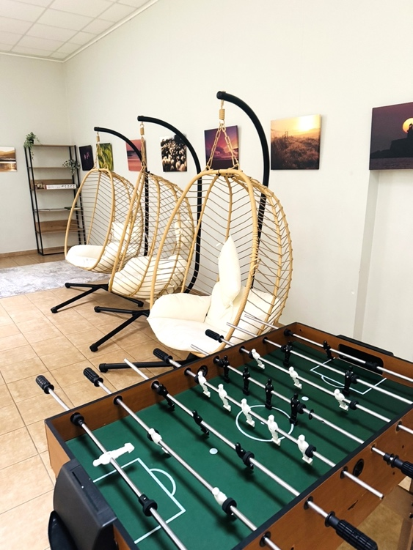
- Mokinių dalyvaujamojo biudžeto projektų konkursas Birštono gimnazijoje;
- Jaunimo vasaros užimtumo ir integracijos į darbo rinką programa.
Mokinių dalyvaujamojo biudžeto projektų konkurso tikslas – skatinti moksleivių iniciatyvas gimnazijoje, stiprinti mokinių ir mokytojų bendruomenę, prisidėti prie mokinių finansinio raštingumo, pilietinio ugdymo stiprinimo, didinti mokinių įtraukimą į sprendimų priėmimą bei skatinti kūrybiškumą. SJRT aktyviai prisidėjo prie konkurso įgyvendinimo ir sklaidos – idėją pristatė Birštono gimnazijos administracijai bei mokinių tarybai, teikė įžvalgas tvarkos aprašui, skatino ir motyvavo jaunimą dalyvauti bei atstovavo SJRT konkurso komisijoje.
Konkursas pirmą kartą paskelbtas 2025 m. balandžio mėn. Penkių mokinių grupė pateikė projektą „Ką veikti per pertraukas?“, kuriuo pertvarkyta Gimnazijos II aukšto fojė erdvė, pritaikant ją mokinių poilsiui ir bendravimui. Konkursui skirtas finansavimas iš Savivaldybės biudžeto – 1 000 Eur.
Jaunimo vasaros užimtumo ir integracijos į darbo rinką programa – taip pat svarbi SJRT idėja, prisidėjusi prie jaunimo užimtumo didinimo bei praktinių įgūdžių ugdymo. Ja siekiama sudaryti palankias sąlygas kokybiškam jaunimo užimtumui vasaros atostogų metu ir padėti jauniems žmonėms integruotis į darbo rinką. Programa patvirtinta 2025 m. balandžio 24 d. Birštono savivaldybės tarybos sprendimu Nr. TSE-081 „Dėl Birštono savivaldybės jaunimo vasaros užimtumo ir integracijos į darbo rinką programos patvirtinimo“. SJRT inicijavo šios programos poreikio iškėlimą, skatino verslininkus dalyvauti bei pasinaudoti suteikiama parama. Programai skirtas finansavimas iš Savivaldybės biudžeto – 4 000 Eur.
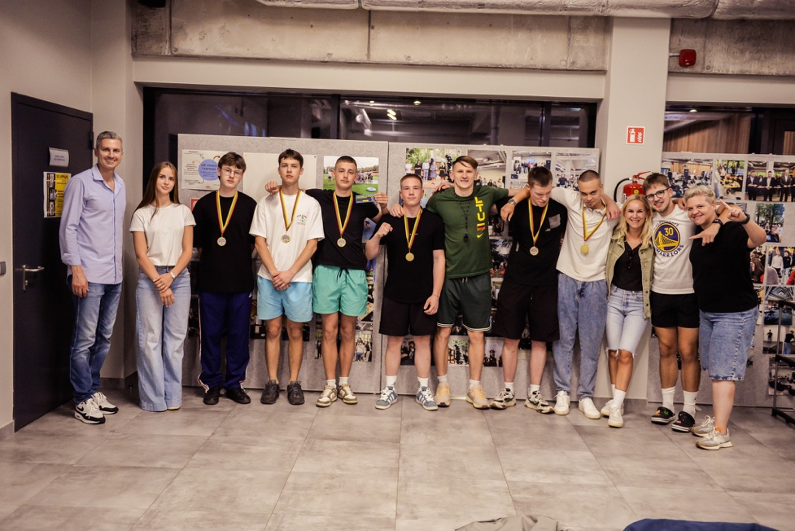
Didelis dėmesys skirtas SJRT žinomumo didinimui bei jaunimo, ypač – mažiau galimybių turinčio, įtraukimui į kultūrinį, pilietinį ir bendruomeninį Birštono gyvenimą. 2025 metais SJRT aktyviai prisidėjo prie jaunimo pilietiškumo, kūrybiškumo ir bendruomeniškumo stiprinimo organizuojant bei viešinant įvairias iniciatyvas ir renginius. Bendradarbiaujant su jaunimo reikalų koordinatore, Birštono sporto centru, ir AJE „Birštonas“, suorganizuotas renginys „Patirk meną kitaip“, skirtas 150-osioms M. K. Čiurlionio gimimo metinėms ir Lietuvių kalbos dienoms. Suorganizuota mokslo metų pradžios šventė „Rugsėjis? Startuojam!“. Renginys sulaukė būrio dalyvių ne tik iš Birštono, bet ir iš kitų savivaldybių. Organizuotas 5 kalėdinių renginių ciklas jaunuoliams „Kalėdos jaunuoliams Birštone!“
Reaguojant į regione padažnėjusius jaunimo savižalos bei savižudybių atvejus, inicijuota socialinė-prevencinė iniciatyva „Tu – ne vienas“, skirta jaunuolių emocinės sveikatos stiprinimui ir pagalbos galimybių viešinimui. Iniciatyva įgyvendinta bendradarbiaujant su jaunimo reikalų, tarpinstitucinio bendradarbiavimo koordinatorėmis, atvira jaunimo erdve (AJE) „Birštonas“, Birštono sporto centru, policijos bendruomenės pareigūne, Birštono gimnazija bei Kauno rajono visuomenės sveikatos biuru.
Džiugu, kad Birštono jaunimo politika nelieka nepastebėta visos šalies mastu. Jaunimo reikalų agentūrai (JRA) vertinant 2025 m. jaunimo politikos įgyvendinimą, savo grupėje Birštonas išskirtas kaip stipriausiai veikiantis jaunimo atstovavimo, įgalinimo ir dalyvavimo srityje. Šio puikaus rezultato dalis – ir SJRT.
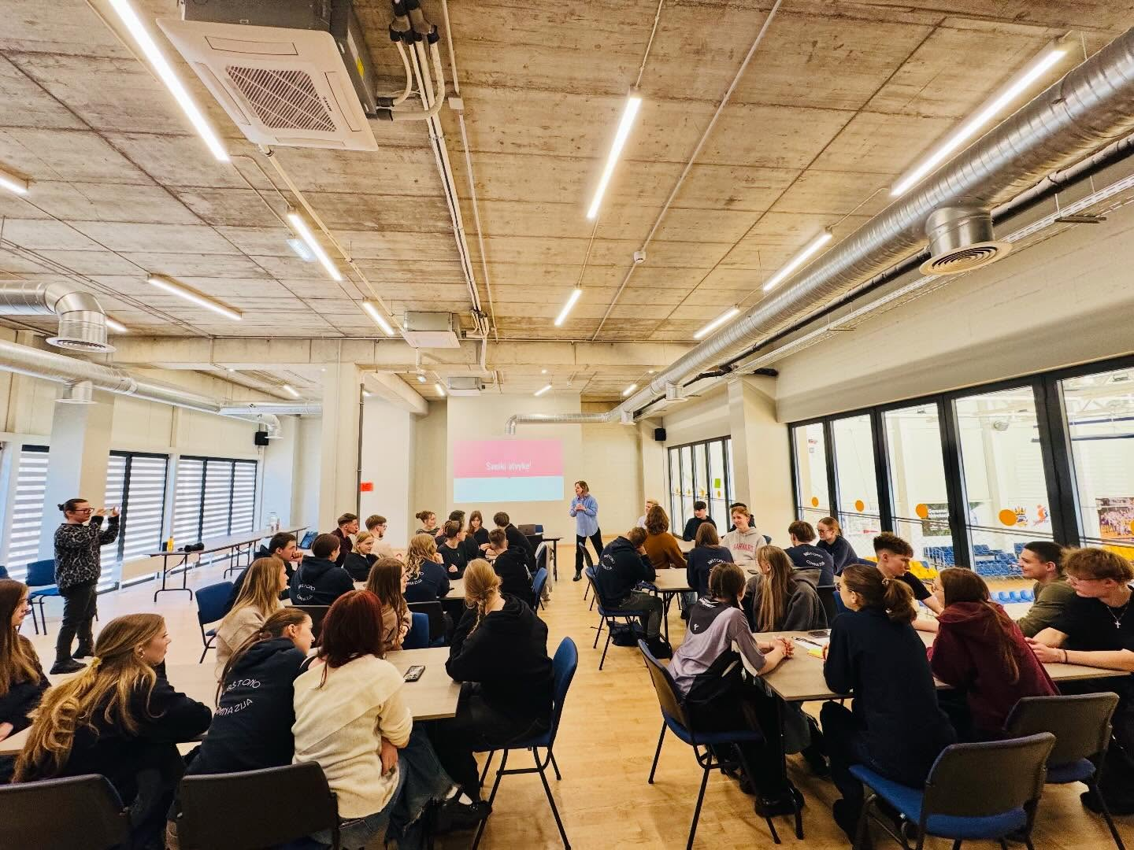
Kad Birštonas taptų dar atviresnis, draugiškesnis jaunimui, 2025 m. kovą, Savivaldybės jaunimo reikalų taryba, kvietė Birštono jaunimą į susitikimą – interaktyvią diskusiją apie tai, kas jiems svarbu ir aktualu, nes geriausi sprendimai ir pokyčiai gimsta tada, kai kalbamės. Labai džiaugiuosi, kad šis susitikimas-diskusija buvo labai naudinga visoms pusėms. Jaunimas pateikė tikrai labai šaunių idėjų, kurios fasilitatorės Agnės Rapalaitės-Rasiulės pagalba sugulė į grafiškai sukurtą žemėlapį.
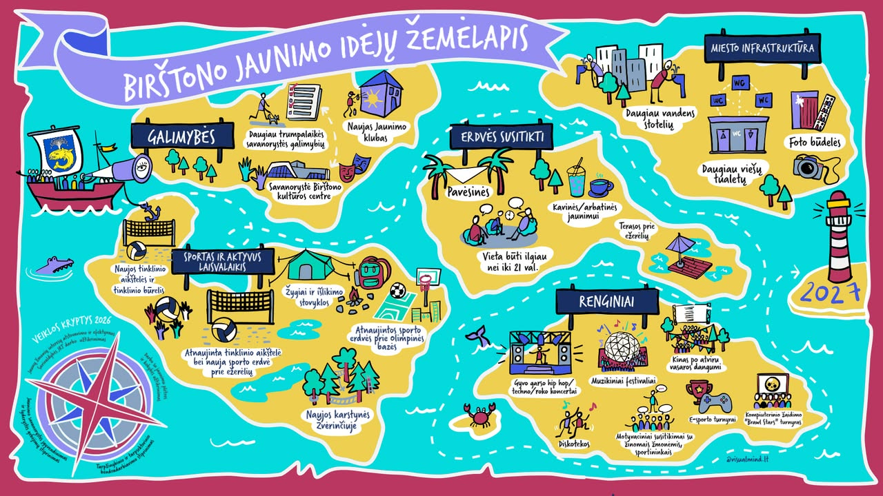
Be darbo Jaunimo reikalų taryboje, taip pat teko darbuotis ir Studijų rėmimo fondo taryboje, kur rūpinomės studentų galimybėmis gauti finansinę paramą. Džiugu, kad po praėjusių metų mažo susidomėjimo šia parama, šiais, ataskaitiniais metais, prašymų gavome tikrai nemažai ir net teko prašyti Savivaldybės tarybos skirti papildomai lėšų. Tikimės, kad šia paskata pasinaudos ir daugiau birštoniečių, ne tik „pastovūs“ studentai.
Per ataskaitinį laikotarpį, telefonu bei gyvai bendraujant su rinkėjais, aptarėme jiems svarbius klausimus. Suteikiau reikiamą informaciją, kur ir į kokius Administracijos specialistus ar kitų įstaigų darbuotojus reikėtų kreiptis jiems rūpimais klausimais.
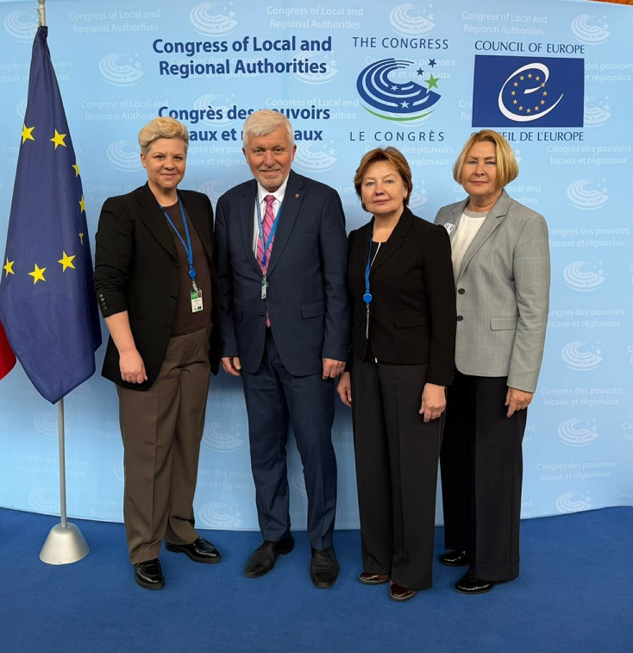
2026 m. vasario 18 d. Lietuvos Respublikos vidaus reikalų ministro įsakymu, buvau patvirtinta Lietuvos Respublikos delegacijos Europos Tarybos vietos ir regionų valdžios kongreso nare. Pirmoji naujos sudėties kongreso narių plenarinė sesija vyko kovo 30 d. – balandžio 2 d. Strasbūre. Kongreso 50-oji sesijos metu buvo pristatyta ir Europos vietos savivaldos chartijos įgyvendinimo Lietuvoje monitoringo ataskaita bei rekomendacijos Lietuvai dėl vietos savivaldos stiprinimo. Sesijoje buvo svarstomi ir vietos demokratijos, savivaldos stiprinimo, regioninės politikos, socialinių teisių, dirbtinio intelekto taikymo viešajame sektoriuje bei kiti aktualūs klausimai.
Savo ataskaitoje kongresas teigiamai įvertino Lietuvoje įgyvendintas reformas, ypač disponavimo valstybine žeme funkcijų perdavimą savivaldybėms, kuris sustiprino savivaldybių vaidmenį teritorijų planavimo, investicijų ir žemės naudojimo srityse, taip pat – šiuo metu vykdomą savivaldybių funkcijų vertinimą pagal subsidiarumo principą.
Kartu Kongresas išreiškė susirūpinimą dėl Lietuvoje ne visada aiškiai apibrėžto valstybės ir savivaldybių kompetencijų pasiskirstymo, savivaldybių finansinio priklausomumo nuo valstybės biudžeto, ribotų savivaldybių skolinimosi galimybių, taip pat dėl to, kad LSA neturi teisės kreiptis į teismus vietos savivaldos klausimais, bei dėl specialaus sostinės statuso Vilniui klausimo.
Atsižvelgdamas į tai, Kongresas rekomendavo Lietuvos valdžios institucijoms toliau stiprinti savivaldybių finansinį savarankiškumą, didinti savivaldybių skolinimosi galimybes investiciniams projektams, suteikti LSA teisę ginti vietos savivaldos interesus teismuose bei spręsti Vilniaus, kaip sostinės, teisinio statuso klausimą.
Sesijoje taip pat buvo aptarti Ukrainos atkūrimo ir decentralizacijos klausimai, tarptautinių procesų poveikis regionams, vietos demokratijos ir žmogaus teisių užtikrinimas vietos lygmeniu. Diskutuota apie laisvus vietos rinkimus, smurto prieš vietos politikus prevenciją, socialines teises, sveikatos paslaugų prieinamumą, migracijos iššūkius savivaldybėms. Taip pat nagrinėti švietimo, dirbtinio intelekto taikymo viešajame sektoriuje klausimai, pristatytos vietos rinkimų stebėjimo misijų ataskaitos.
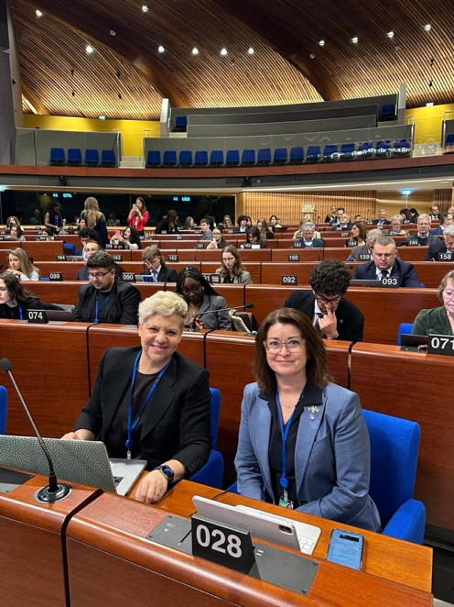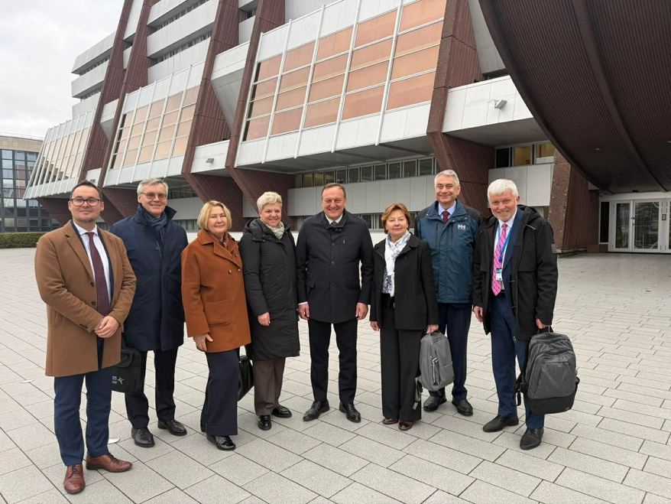
Sesijos išvakarėse, kovo 30 d., vyko tradicinis Šiaurės ir Baltijos šalių delegacijų susitikimas. Jame diskutuota apie Šiaurės ir Baltijos šalių patirtį organizuojant švietimo paslaugas retai apgyvendintose teritorijose, pristatytos Latvijos, Norvegijos, Suomijos ir Estijos savivaldybių patirtys.
Šis laikotarpis pasižymėjo aktyviu dalyvavimu Savivaldybės, komitetų, frakcijos ir jaunimo politikos veiklose. Tikiu, kad nuoseklus darbas ir bendradarbiavimas su bendruomene padėjo sukurti prasmingus pokyčius, o ateityje sieksime ir toliau įtraukti jaunimą, skatinti lyderystę ir stiprinti pilietiškumą. Tikiu, kad per šį laikotarpį įgytos kompetencijos, tarptautinė patirtis padės dar efektyviau įgyvendinti mano, kaip Tarybos narės, funkcijas ir tikslus, bei pasiekti reikalingų, teigiamų rezultatų.

